

X3-IES-serie omvormer
Deze handleiding vervangt de handleiding van de omvormer NIET! Het is belangrijk dat je de richtlijnen en voorschriften van de omvormer handleiding volgt.

Configuratie omvormer
De Jullix of Extender communiceert met de omvormer via modbus RTU(RS485) aan 9600 bps. In de omvormer moet de modbus communicatie dus voor 9600 bps ingesteld worden. Het modbus-adres dient ingesteld of opgezocht te worden, dit Modbus adres moet in de Jullix of Extender ingesteld worden.

Firmware controleren/updaten
Het is belangrijk dat SOLAC X3-IES omvormer de laatste firmware heeft.

RS485 Aansluiting
De Jullix of Extender wordt verbonden met de X3-IES via modbus/RS485 van de omvormer. Je vindt de RS485 aansluiting terug op de COM poort.
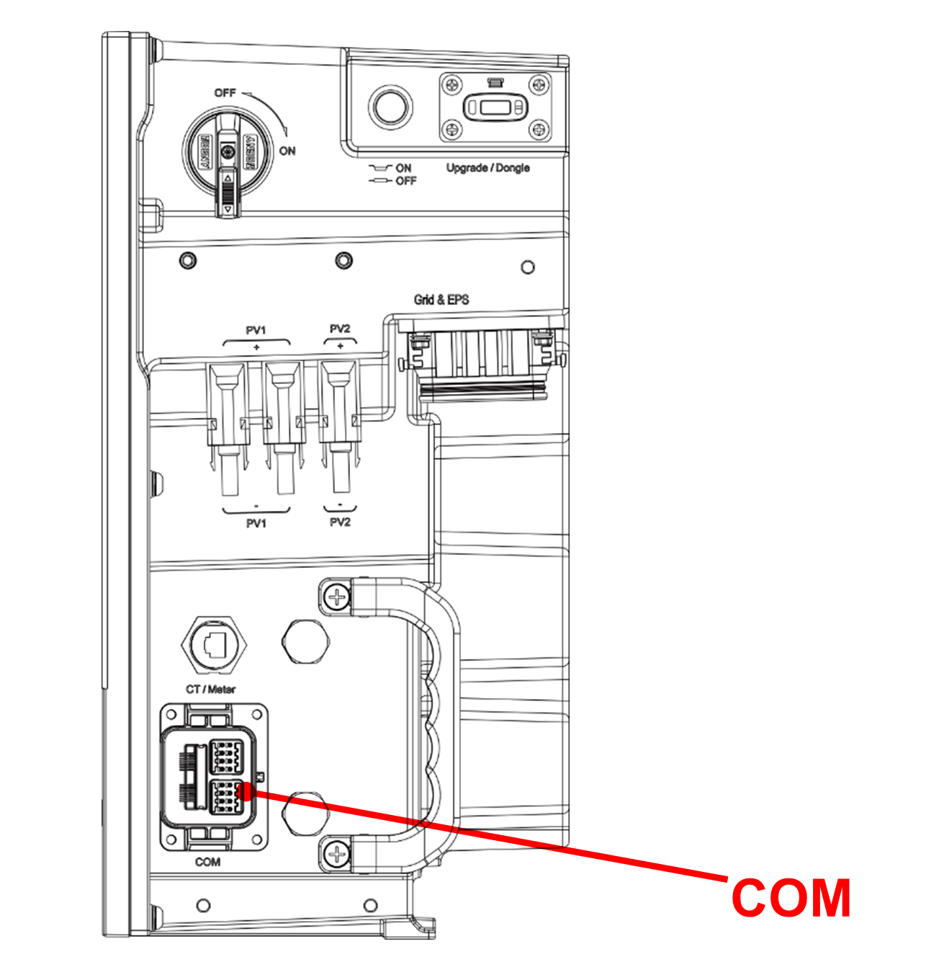

ModBus met GND
Op onderstaand schema zie je hoe de aansluitingen moeten gebeuren. Signaal Solax pen 10 GND→ G, pen 11 485A→ A en pen 12 485B→ B.
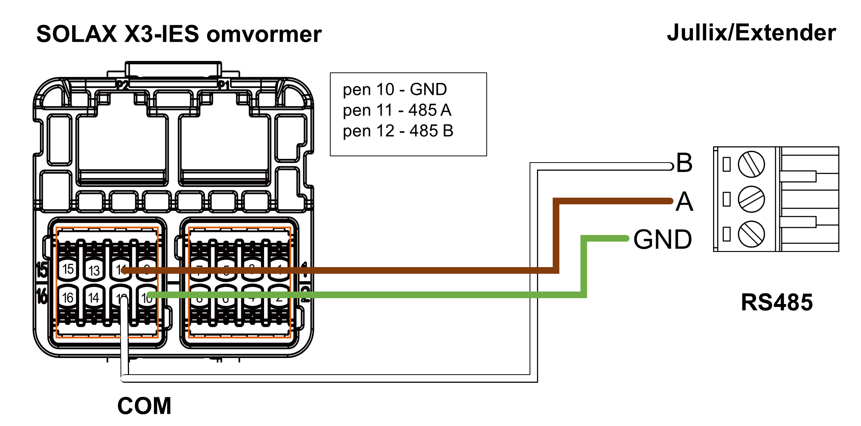

Jullix/Extender voeding
De Jullix of Extender wordt gevoed via een USB voeding.

Als de extender ook wordt aangesloten aan de P1 poort van de digitale meter, dan heeft de extender geen extra voeding nodig.

Jullix/extender Modbus RTU configuratie
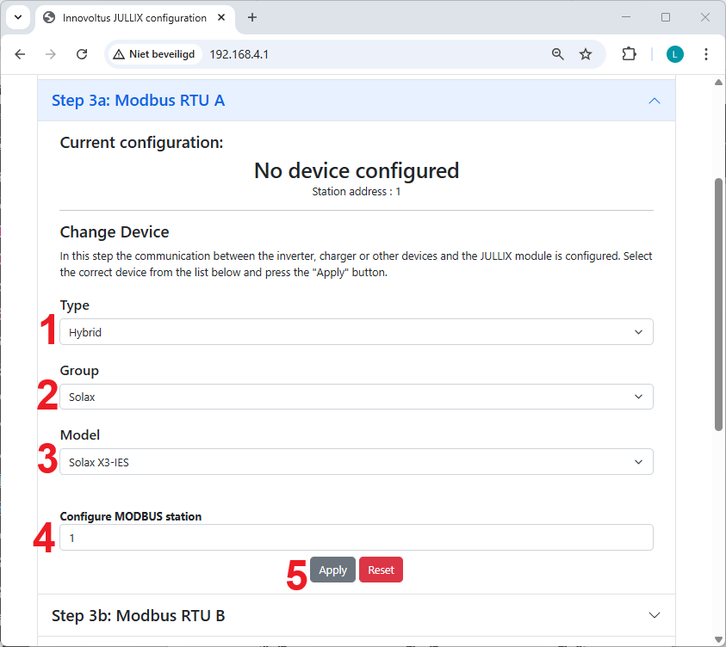
In de Jullix of Extender moet de omvormer communicatie nog geconfigureerd worden. Wanneer je een Solax Gen4 X3 hybride omvormer gebruikt, dan kies je in de modbus RTU configuratie bij Type: Hybrid (1) in de Group kies je Solax (2). Vervolgens kies je bij model, Solax X3-IES(3). In Configure modbus station stel je het juiste modbus adres in; meestal is dit 1 (4). Via Apply (5) worden de instellingen bewaard.

